
延庆区2019—2020学年度第二学期期末试卷
高 二 历史 2020.7

第一部分 选择题(每小题2分，共44分)
在下列各题的四个选项中，只有一项是最符合题意的。
- 商朝甲骨文记载了商王占卜的内容，它一般由序辞、命辞、占辞和验辞四
部分构成，具体内容见下表。
类别 | 内容 | 举例
序辞 | 叙述占卜的日期和人物 | 武丁之时
命辞 | 记录所占卜的具体事情 | 某次征战
占辞 | 记录兆文显示的占卜结果 | 显示大吉
验辞 | 记录事后应验的情况 | 得到应验
由此可知
①甲骨文为研究商朝的一手史料
②商朝王权神秘色彩浓厚
③甲骨文能够说明商朝历史细节
④甲骨文实现了文化普及
A. ①②③ B. ①③④
C. ②③④ D. ①②④
2. 春秋末期至战国时期，各诸侯国内逐渐形成了专制权力。中原各国的专制权力多由“卿室”主导，如三家分晋，田氏代齐；楚国和秦国的专制权力则是由国君(“公室”)掌握。造成这种差异的原因是
Ａ.西周的同姓诸侯集中于中原地区
Ｂ.中原诸侯更遵守西周的礼乐制度
Ｃ.楚国和秦国的贵族势力比较薄弱
Ｄ.分封制在边缘国家首先遭到破坏
3. 历史学者宿白认为：“北魏的汉化并不是简单地恢复或摹拟汉魏制度，而是加入了新因素后的一次发展。”北魏政权对汉魏制度的发展有
Ａ.削弱世家大族，建军功爵制 Ｂ.实行三长制，强化基层控制
Ｃ.打击官场腐败，实行科举制 Ｄ.实行方田均税法，抑制兼并
- 中国古代注重设立管理环境及自然资源的机构。隋唐时期设虞部负责专门
管理山林事务，其政令执行的程序应为
Ａ.中书省—礼部—虞部 Ｂ.门下省—刑部—虞部
Ｃ.枢密院—户部—虞部 Ｄ.尚书省—工部—虞部
- 史载：明代江南昆山县的农家，“麻缕机织之事，则男子素习焉，妇人或
不如也”，但乡村妇女凡耕耘、刈获、桔槔之事，与男子共其劳”。这则材料反映了当时
Ａ.小农经济的生产方式 Ｂ.资本主义经济产生
Ｃ.男尊女卑的社会秩序 Ｄ.官营手工业的主导地位
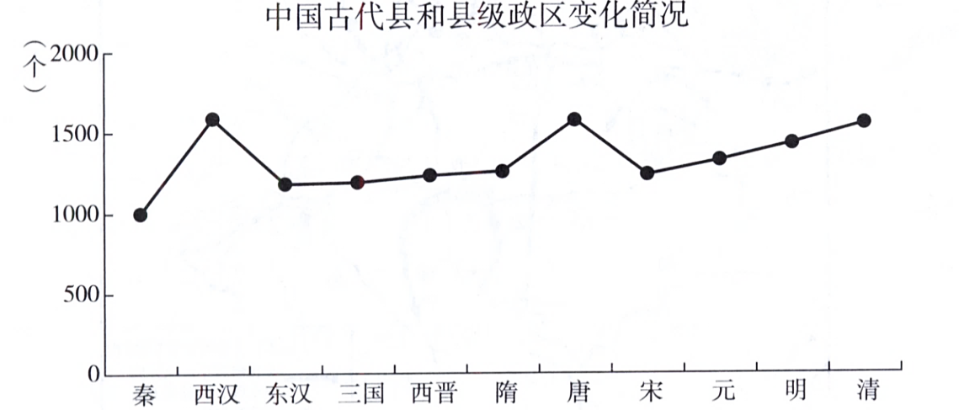
- 有学者研究指出，中国的县级行政区划最为稳定，历朝历代县级政区的数
量总体变化不大，如下图所示：

这是因为县级政权的职能是
Ａ.“监察百官”以缓和社会矛盾
Ｂ.“提举市舶”以发展对外贸易
Ｃ.“劝农课税”并加强对地方管理
Ｄ.“总领禁旅”并加强边疆防御
- 史料记载：“世祖章皇帝（顺治帝）亲政之初，即日至票本房，使大学士
在御前票拟。康熙中虽有 拟旨之例，而机事仍属 。雍正以来，本章归内阁，机务及用兵皆 承旨……亦只供传述缮撰，而不能稍有赞画于其间矣。”其中空白处依次应填入
A．南书房——内阁——议政王大臣 B．南书房——宰相——军机大臣
C．中书省——南书房——参知政事 D．南书房——内阁——军机大臣
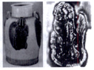
- 右图为扬州博物馆藏唐代长沙窑出产的瓷器，它是一件西亚椰枣纹装饰风
格的青釉褐斑模印贴花壶，椰枣纹图案中心标着一个“张”字，表明是张氏家族作坊的产品。该文物可以用于研究唐代
A．交通路线与对外贸易
B．坊市制度与城市发展
C．官营手工业制瓷工艺
D．书法绘画与雕版印刷
9． 鸦片战争和太平天国运动发生之后，当时一些西方人认为，这两件事使清
王朝在“数百年的固定不变之后，终于进入变化状态了。”这种变化是指中国
A．开始全盘西化 B．开展自强运动
C．改革传统政体 D．鼓励实业救国
10．1887年，士人何惠荃在《拟重纂海国图志凡例》中说：“（《海国图志》）
各国沿革之始末，建置之永促，略焉弗详”，“国势之兴衰，岛屿之启辟……夷情之聚散，战舰之坚脆……三十年中一大变焉”，并言“是编专为办理洋务而纂”。据此可知，何氏重新编纂《海国图志》的原因是
①原书的部分内容不够详尽 ②国际形势发生了重大变化
③试图为洋务运动提供助力 ④受到日本明治宪法的影响
A．①②③ B．①②④ C．①③④ D．②③④
11. 1902年梁启超在《新民丛报》撰文写道：“二十年前，闻西学而骇者比
比然也，及言变法者起，则不骇西学而骇变法矣；十年以前，闻变法而骇者比比然也……及言民权者起，则不骇变法而骇民权矣；一二年前，闻民权而骇者比比然也，及言革命者起，则不骇民权而骇革命矣。”这反映出
Ａ.西学东渐的不断深化 Ｂ.梁启超转向革命救国
Ｃ.革命比变法更得人心 Ｄ.思想启蒙的发展历程

- 孙中山在阐释三民主义的某项主张时说，中国革命不能停留在“媲迹于欧
美”。当时欧美贫富差异巨大、阶级矛盾严重，中国应“睹其祸害于未萌”，“举政治革命、社会革命毕其功于一役”。以下各项符合上述说法的是
A．推翻清朝统治，建立民主共和制度
B．实行平均地权，解决贫富分化问题
C．实现三权分立，保证民主政治实施
D．鼓励发展实业，促进近代经济发展
13. 新文化运动兴起后，吴虞在《新青年》上陆续发表文章，将封建宗法制度、家族制度与专制制度结合起来，从整体上加以批判，指出家族制度是专制主义的根据，两者均以孝的伦理原则为核心和联结纽带，且与忠、礼等伦理观念结合，最终把中国弄成一个“制造顺民的大工厂”。以上言论意在
A．揭示专制制度根源 B．否定社会伦理道德
C．阐释儒家伦理体系 D．剖析传统家族制度
14. 1919年6月28日中国巴黎和会代表团拒绝参加和会签字仪式，并发表声
明：“媾和会议，对于解决山东问题，已不予中国以公道。中国非牺牲其正义公道爱国之义务，不能签字，中国全权愿竭诚布陈，静待世界公论之裁判。”此事件
A. 是我国第一次反帝爱国运动的开始
B. 继承了义和团反帝爱国的传统
C. 抵制了违背公正原则的国际条约
D. 指明了中国民主革命新的方向
15. 孙中山在《关于组织国民政府案之说明》中说：“现尚有一事可为我们模
范，即俄国完全以党治国，比英、美、法之政党，握权更进一步，我们现在并无国可治，只可说以党建国，待国建好，再去治他。”与之直接相关的历史事件是
A. 辛亥革命 B. 二次革命
C. 国民党一大 D. 北伐战争
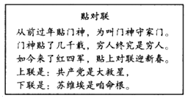
16. 民谣具有时代特点。右图民谣
的内容反映了当时的民众
A. 支持国民大革命
B. 支持农村革命根据地
C. 拥护抗日民族统一战线
D. 拥护解放区的土地政策
17. 1933年，由红军学校与苏维埃大学军事政治部合并组成了苏区最高军事
学府——红军大学。1937年1月改名为中国人民抗日军事政治大学，简称“抗大”。抗大命名的背景是
A. 九一八事变的爆发 B. 日本侵略造成严重民族危机
C. 全民族抗战的开始 D. 抗日民族统一战线正式建立
18. 中国共产党成立后，不断进行理论创新。抗日战争时期理论创新的突出表
现是
A. 解决了无产阶级对中国革命的领导权问题
B. 开辟了“工农武装割据”的革命道路
C. 提出了新民主主义革命的科学概念
D. 形成了人民民主专政的国家理论
19. 1937年9月国民党公布了由中国共产党提交的《国共合作宣言》，主要
内容是提出抗日的三项主张：争取中华民族之独立自由与解放；实现民权政治，召开国民大会，以制定宪法与规定救国方针；实现中国人民之幸福与愉快的生活。该材料表明
Ａ.反帝反封建的国民革命开始
Ｂ.抗日民族统一战线正式建立
Ｃ.中华民族自尊心、自信心提高
Ｄ.“和平民主”建国方针实现

20. 毛泽东在1949年为新华社所写的元旦献词《将革命进行到底》中，开门见山地宣告：“中国人民将要在伟大的解放战争中获得最后胜利，这一点，现在甚至我们的敌人也不怀疑了。”毛泽东得出这一结论的理由包括
①辽沈战役解放东北全境 ②解放军取得人数上优势
③渡江战役即将占领南京 ④党的工作重心进入城市
Ａ.①② Ｂ.②③ Ｃ.①③ Ｄ.①④
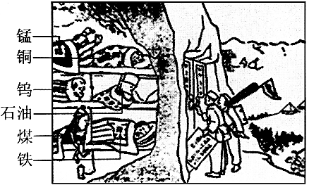
- 下图是1953年的一幅漫画，描绘了资源勘探队员来到深山，手持“邀请
函”叩响山洞大门的情景。这反映了当时我国
Ａ.大规模的经济建设正在展开 Ｂ.开始进行对矿产资源的开采
Ｃ.国民经济调整任务基本完成 Ｄ.已经初步改变工业落后局面
- 武汉是一座历史文化名城，见证了中国历史发展的轨迹。以下图片，按其
反映的历史事件的先后排序，正确的是
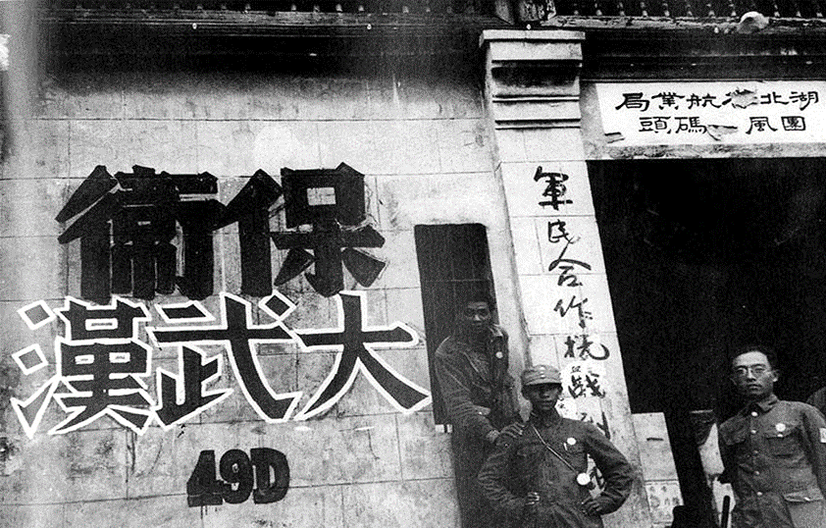
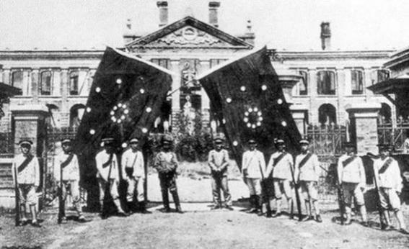
①保卫大武汉 ②武昌起义
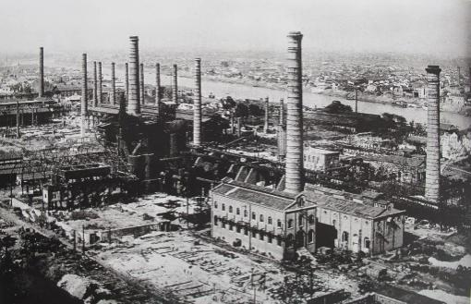
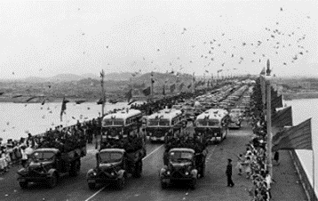
③武汉长江大桥通车 ④创办汉阳铁厂
A．②①④③ B．②④①③ C．④②①③ D．④③①②

第二部分：非选择题（共56分）
23. (16分)出土文物对于历史研究有重要价值。
材料一
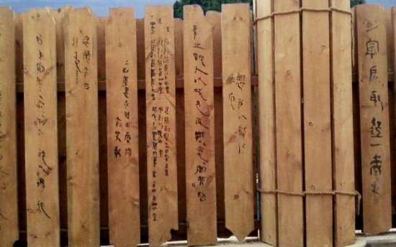  云梦秦简  1975年在湖北省云梦县睡虎地发掘的战国末期至秦朝初期的竹简 | 竹简记载了公元前262年-公元前217年成书的法律文献，其中《田律》第二条有如下记载：“春二月，毋敢伐材木山林及雍(壅，堵塞)堤水。不夏月，毋敢掖草为灰、取生荔(刚发芽的植物)麛(幼兽)鷇(雏鸟)卵，毋毒鱼鳖，置阱(陷阱)罔(网)，到七月而纵(允许)之。”

(1)依据材料，简述该文物的研究价值。(8分)

材料二 在古代中西交往的商路上,不断有中外古币重见天日。下图为出土的两枚古钱币：宋朝“崇宁通宝”铜钱(崇宁宋徽宗的年号，钱文的字体为宋徽宗书法)；大食国(中国古代对阿拉伯帝国的称呼)金币，金币中心铭文为：“安拉之外别无他神”。
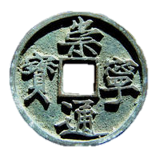
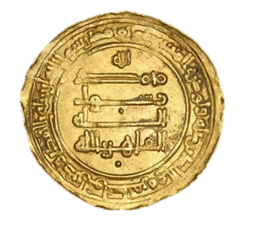

(2)阅读图文材料，概括两种货币的不同点。(8分)

24. (14分)阅读材料，完成下列要求。
材料一 清康熙时解除海禁，在广东、福建、浙江、江苏设立四处海关，管理对外贸易。海关设置后即制定税则，不分进出口，往来贸易统一征税，包括正税和杂税，税率总计10%左右。乾隆时期对浙海关税率提高两倍，试图“寓禁于征”，但效果不显著，之后实行粤海关一口通商。
——摘编自韦庆远 叶显恩主编《清代全史》等
材料二 1843年，《五口通商章程及海关税则》规定，进出口货物按值百抽五交纳关税，根据这个税则，一些主要进口货物的税率较原来粤海关实征的税率大幅降低，出口税率一般也比过去降低。此后，列强利用协定关税权，一再压低中国进口税率，使其长期低于出口税率。
——摘编自许涤新 吴承明主编《中国资本主义发展史》等

(1)根据材料一、二并结合所学知识，概括清代海关税率的变化。(6分)

(2)依据材料和所学知识并简析清代海关税率变化的原因。(8分)
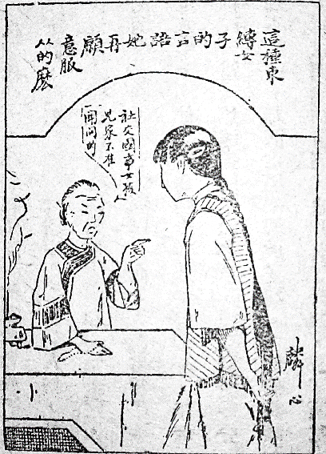
25．（16分）“她”字的诞生
1823年，来华传教士马礼逊在其出版的首部中文英语语法书中，因汉语里没有字与“she”相对应，他将其译为“他女”。
1864年，传教士罗存德在为教会女子学校编写英语文法书时，可能受到广东话或客家话影响，将所有的第三人称都译成了“佢”。1878年，曾求学英国的广州人郭赞生将传统的“伊”字用于翻译女性代词。
1918年，周作人指出：刘半农曾提起创造一个“她”字，但用新字在印刷时需要铸很多铅字很不方便，所以暂不提倡，而可用“他_{女}”暂代。在一些响应者看来，这个字本身就是女子独立和与男子平等的象征符号。
针对画中老太教训女子“社交国事女孩儿家不准开问的”，作者题词道：“这种束缚女子的言语，她再愿意服从的么”。
——原载《解放画报》1921年10月第16期
1919年，《新青年》刊登了《英文“she”字译法的商榷》一文。此后“伊”字指代she的方案产生了较大影响，同时“她”也为更多的人所了解。5月20日，白话诗人康白情在《晨报》上发表《北京学生界男女交际的先声》,成为在报刊上正式使用“她”字的第一人。1920年，留学英国的刘半农以诗作《教我如何不想她》表达了对祖国深深的思念。20年代中期以后，“她”字大量流行开来。

（1）依据材料，概括女性新代词发生的变化。（6分）

（2）结合所学，分析“她”字出现的原因，并简述其历史意义。（10分）

26．（10分）红军公田制度
1931年，鄂豫皖苏区正式实行“红军公田制度”，先后颁布了若干文件，具体规定如下：“每乡留一石至五石为红军公田，分给红军中由白色区来的贫苦农民和俘虏哗变加入红军的士兵。”分配土地时应“首先把红军的田分好”，红军公田“不要山地，顶好路边的好田”；公田的耕种“由乡苏维埃负责召集当地群众举行会议讨论代耕办法，顶好由代耕人公举一二人经常负看管责任”；收获的产品“代耕人得十分之三，红军得十分之七”等。

1931~1932 年鄂豫皖苏区人口总数及红军战士人数表
时间 | 苏区人口总数 | 苏区红军战士人数
1931年4月 | 250万人 | 正规红军2万人
1932年6月 | 350万人 | 正规红军4.5万人，地方武装20余万人

结合材料和所学，对鄂豫皖根据地实行的“红军公田制度”进行评析。

延庆区2019-2020学年高二第二学期历史期末试卷参考答案

第一部分 选择题(每小题2分，共44分)
题号 | 1 | 2 | 3 | 4 | 5 | 6 | 7 | 8 | 9 | 10
答案 | A | C | B | D | A | C | D | A | B | A
题号 | 11 | 12 | 13 | 14 | 15 | 16 | 17 | 18 | 19 | 20
答案 | D | B | A | C | C | B | B | C | B | A
题号 | 21 | 22
答案 | A | C

第二部分：非选择题（共56分）
23.(16分)
(1)该竹简作为一手史料，(2分)可以为研究战国和秦朝初期农田耕作和山林保护的相关法律制度提供直接证据；(2分)竹简律文提出了一系列自然保护措施,体现秦人重视自然保护观念和决策者的自然平衡意识；(2分)对今天可持续发展，环境保护有一定借鉴意义。(2分)
(2)材质：宋朝货币为铜质铸币，大食货币为贵金属货币；(2分)
形制：宋朝货币为圆形方孔钱，大食货币为圆形无孔；(2分)
钱文：宋朝货币以年号为主，大食货币以宗教语言为主；(2分)
文化：中国钱币反应皇权至上和世俗性的特点，大食钱币体现阿拉伯民族的文化特色和宗教特色。(2分)

24.(14分)
(1)从不区分进口税率与出口税率，到晚清时到区分进口税率与出口税率，并且出口税率高于进口税率；(3分)从提高关税到晚清海关税率较鸦片战争前降低。(3分)

(2) 清代中前期实行闭关政策，限制中外贸易；鸦片战争后国门被打开，协定关税，海关主权丧失；列强向中国倾销商品。(8分)

25.(16分)
（1）变化：译字形态的变化（他女、佢、伊、他_{女}、她）；含义功能的变化（从出于翻译的实际需要，到被赋予女性解放、男女平等的社会含义，再到喻指祖国）；“她”字使用范围的变化（从受到质疑少有人用，到得到认同广为流行）等。（6分）
（2）原因：清朝中后期，随着中西语言接触和文化交流的日益频繁，人们尝试通过改造传统汉字的用法或创造一些新字，以适应中西方语言词汇对应的需要；由于近代女学的兴办、民族工商业的发展和新文化运动的推动，女性逐渐走向社会，发挥越来越重要的作用，女性独立意识觉醒，要求男女平等。
意义：“她”字的诞生和流行折射了白话文运动的发展和文化大众化的历史潮流；以 “她”字为代表的新语词的出现体现了东西方文化的交流和互动；语言的变化记录了时代的变迁。（10分）
26.（10分）
示例：第一次国共合作破裂后，中国共产党开始独立创建红军和建立农村革命根据地，开展土地革命。由于红军队伍中陆续加入了非苏区的战士，鄂豫皖根据地实行了红军公田制度。
该制度规定了红军公田的分配原则、分配数量、耕种管理以及收获产品的分配等，通过地方苏维埃领导群众代耕、出产物主要归红军战士所有的方式，使外地红军战士的生活得到了保障。
红军公田制度的实施丰富了土地革命的内容，稳定和壮大了红军队伍，有利于提高红军战士的作战积极性，并推动了鄂豫皖根据地的快速发展。

